Муниципальное Бюджетное Дошкольное Учреждение
Онохойский детский сад «Солнышко»

ПРОЕКТ «СНЕГОВИК»
Вторая младшая группа «Колокольчики».

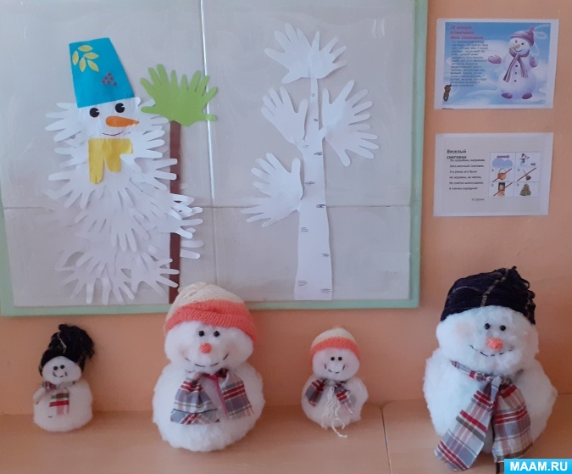

Соболькина Е. М.
2025 год.

Тип проекта: краткосрочный, групповой, познавательно-творческий.
Участники проекта: Воспитатели, дети второй младшей группы и их родители.
Срок реализации: 2 недели.
Объект исследования: снег.
Предмет исследования: физические свойства снега.
Актуальность:
Зима – прекрасное время года. Выпал снег – белый, пушистый, необыкновенно загадочный. Он так и манит к себе и взрослых, и детей. Актуальность данного проекта в том, что он позволяет в условиях воспитательном-образовательного процесса в ДОУ расширить, обогатить, систематизировать и творчески применить знания детей о снеговике. Познакомить с опытами с водой и снегом с целью развития к познавательно-исследовательской деятельности. Ребёнок накапливает опыт и устраивает знания в результате непосредственного общения с природой.
Цель проекта:
Развитие познавательных и творческих способностей детей в процессе ознакомления с традициями и обычаях русского народа при создании предметно-развивающей среды к Новогодним и Рождественским праздникам.
Задачи:
- формировать знания детей о явлениях и признаках зимы, зимних развлечениях.
- развивать коммуникативные способности детей, навыки совместной работы, творческие способности.
- воспитывать у детей любознательность, любовь к русским народным традиционным развлечениям.
- укреплять связи дошкольного учреждения с семьей. Воспитывать интерес к совместному творчеству. Развитие фантазии, воображения, в условиях расширения творческого потенциала родителей.

Предполагаемый результат:
- Создание условий для проявления у детей и родителей творческой активности.
- Привлечение к сотрудничеству родителей по созданию в детском саду предметно-развивающей среды.
- Развитие у детей наблюдательности (узнают и называют снеговика в книжках, на картинках);
- Воспитание нравственных и эстетических чувств.
- Прививать детям интерес к исследовательской деятельности.
Продукты проекта: выставка рисунков и поделок «Весёлый снеговик».
Гипотеза: снеговик - это снежная постройка, которая состоит из снега, а снег в свою очередь это одно из состояний воды, а вода может превращаться также в лёд.
Этапы реализации проекта:
1 этап – подготовительный
- Определение темы проекта.
- Разработка перспективного плана проекта.
- Подготовка атрибутов для проведения бесед, дидактических игр, мероприятий (выставок).
2 этап: Реализация проекта

 | Цели, задачи.
Беседы:  «История появления Снеговика»  «Почему Снеговик жить на холоде привык»  Просмотр мультфильмов с последующей беседой  «Снеговик-почтовик»  «Новогодняя сказка» | Учить детей внимательно слушать, отвечать на вопросы воспитателя.
Речевое развитие  Загадки о зиме, снежинках, снеговике.  Разучивание стихов о снеговике. | - обобщить и систематизировать представление детей о зиме как о времени года.  - развивать речь, память.
Художественная литература:  Е. Павлова «Снеговик»  Е.А.Пермяк «Весёлый снеговик»  В. Сутеев «Ёлка» | - учить детей видеть в стихотворных произведениях описание наблюдаемых явлений.
Художественно-эстетическое развитие:  Лепка «Снеговик»  Аппликация «Новогодний снеговик»  Рисование «Снежные комочки» | - учить лепить предметы, состоящие из двух шариков.  - учить составлять изображение из частей. Соединяя части плотно, прижимая друг к другу. Развивать аккуратность, творчество.  - учить рисовать предметы округлой формы, использовать приём закрашивания краской, не выходя за контур.
Дидактические игры:  «Собери снеговиков»  «Холодно-горячо»  «Доскажи словечко» | - развивать зрительное внимание, пространственные представления.  - ознакомление детей с геометрическими фигурами.  - Воспитывать интерес к игре.
Подвижные игры:  «Выпал беленький снежок», «Заморожу» | - развитие двигательной активности, умение двигаться в соответствии со словами.  - способствовать совершенствованию основных движений (ходьбе, бегу, бросанию), воспитывать желание играть дружно и весело.
Опытно-экспериментальная работа.  «Что такое снег?»  «Что такое лёд?» | - формировать представление о физических свойствах снега. Подвести детей к пониманию того, что в тепле снег тает, превращается в воду.

Заключительный этап.
- Оформление выставки поделок родителей «Наш друг – снеговик».

Результаты реализации проекта:
Для детей:
- Углубление знания детей о сезонных изменениях в природе в зимнее время года.
- Развитие исследовательской деятельности дошкольников в ходе совместной практической деятельности детей с педагогом.
- Развитие творческих способностей детей.
Для педагогов:
- Расширение картотеки игр, стихотворений зимней направленности (дидактические, подвижные, пальчиковые и употребление их детьми в свободной деятельности).
- Пополнение среды группы уголком с поделками и геометрическими фигурами.
Для родителей:
- Приобщение родителей в творческую работу с детьми, укрепление заинтересованности в сотрудничестве с детским садом.
Итог проекта.
Проект «Снеговик» длился 2 недели. Во время проведения проекта дети всесторонне исследовали снег в группе в экспериментальной зоне, рассмотрели его, потрогали, понюхали, все дети с большим интересом проявляли активность при проведении опытов, делали выводы.
Лепили снеговика, упражнялись в раскатывании комочков пластилина круговыми движениями, в соединении комочков вместе.
В ходе проекта «Снеговик» у детей возник устойчивый интерес к творческой, познавательной деятельности; сформирован ряд навыков, дети приобрели и закрепили элементарные знания о снеге, они хорошо знают, что снег белого цвета, холодный, тает в тёплом помещении. Снег – это вода, которая замёрзла.
Во время экспериментальной деятельности были проведены опыты со снегом: «Снег и его свойства», «Что такое снег?», «Лёд и его свойства», в процессе чего дети узнали, что снег холодный, пушистый, белый, рассыпчатый, в тепле снег превращается в воду. Ещё узнали, что вода имеет свойство замерзать и превращаться в лёд (твёрдый, хрупкий, холодный, прозрачный).
Таким образом, у детей повысился познавательный интерес к экспериментам, пополнился словарный запас.

